Technische Universität Dresden Hochschule TW Dresden
Festkörpermechanik Konstruktion und Antriebstechnik
Prof.Dr.-Ing.habil. Heinz Strauchmann Prof.Dr.-Ing. Iris Römhild

Kinematische und kinetostatische Getriebeanalyse
-------------------------------------------------------------------------------------------------------------------------------------------------------------------------------------------------------------------------

Kurbelschwinge für zwei Bewegungsbereiche mit Koppelpunkt K
Analyse als Führungs- und Übertragungsgetriebe

Rastgetriebe nach Stephenson mit drehendem
An- und schwingendem Abtrieb
Kinematische und kinetostatische Analyse

Koppelgetriebe mit drehendem An- und schwingendem Abtrieb
sowie Schubkurbel- und Kurbelschleifenelementen
Momentanpole, Übersetzung, Drehschubstrecke, Gleichgewichtskraft

Klappenführungsmechanismus für Boeing 767
Start- und Landeklappenführung (Ebenenlagen)

Flugzeugfahrwerk für Airbus A 330
Kniehebelstellung für Landung (Übertragungsfunktionen)

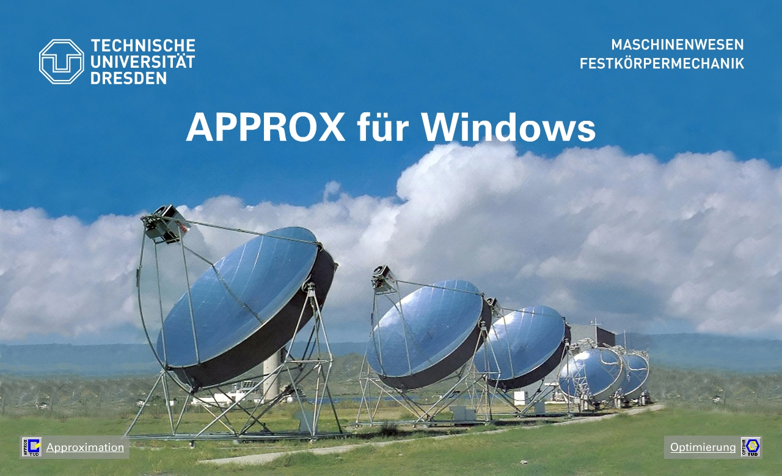
http://wwwm.htwk-leipzig.de/~hstrauch

